Tecnologia da Informação e Comunicação

Tecnologia da informação e comunicação corresponde a todas as tecnologias utilizadas para que um processo computacional seja realizado.

Ela abrange diversas áreas distintas como redes de computadores, segurança e governança dentre outras que acabam se completando dentro de um mesmo ambiente relacionado a tecnologia.

A grosso modo, ela não é apenas uma tecnologia e sim um conjunto de tecnologias utilizadas constantemente por todo mundo, seja em estruturas mais simplificadas em residências ou em estruturas mais robustas como no caso das empresas, instituições e universidades.

Com o passar dos anos temos um notável crescimento na área de tecnologia da informação.  
Pois com todo esse avanço tecnológico as empresas estão utilizando cada vez mais a tecnologia para automatizar, agilizar e simplificar seus processos.  
Portanto, essa dependência da tecnologia exige uma boa qualidade da infraestrutura de redes  
pelo fato de que a interrupção de um serviço pode acarretar grandes prejuízos a instituição.  
Sendo assim, antes de disponibilizar um serviço, deve ser realizado um bom planejamento da infraestrutura para garantir a qualidade do serviço oferecido.

Hardware

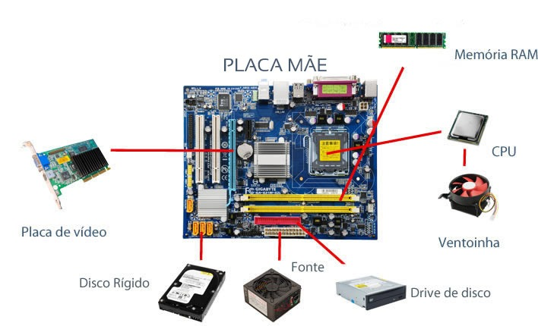Hardware é toda parte física de qualquer equipamento que possa exercer alguma função computacional específica.  
  
Se pegarmos um computador como exemplo, podemos observar que ele é um conjunto de hardware, em que cada peça realiza uma função específica.

Placa Mãe: é uma placa de circuito impresso eletrônico com a função de permitir que o processador se comunique com todos os periféricos e demais hardwares instalados.

CPU: Central única de processamento, ou simplesmente o processador  
é responsável por processar todas as informações e executar todas as instruções e tarefas solicitadas ao computador.

Cooler: é uma ventoinha que fica acima do processador para impedir seu super aquecimento.

Memória RAM:  é responsável por dar mais agilidade e velocidade no funcionamento geral do sistema auxiliando o processador e ela também pode guardar temporariamente toda a informação que o computador precisa, porém não guarda permanentemente.  
  
HD: o Hard Disk (disso rígido) é responsável por armazenar dados de forma permanente. Diferente da memória RAM que armazena somente temporariamente.

Softwares

Podemos definir como software, toda parte lógica de um computador como por exemplo:  
seus drivers, programas e aplicações.  
  
É através dos softwares que conseguimos realizar nossas tarefas como editar um texto em softwares específicos para edição de texto, editar uma imagem em um software específico para essa finalidade de edição de imagens, navegar na internet através de um navegador web (browser), etc..

Licenciamento de Softwares

Todo Software é desenvolvido utilizando uma linguagem de programação, e atualmente existem centenas dessas linguagens que também são utilizadas para finalidades específicas.  
Como por exemplo, JavaScript, Python, PHP, Java, Visual Basic, etc...  
  
Quando um software é desenvolvido ele deve atender um tipo de licenciamento que informa os direitos e deveres que os usuários devem ter com esse programa.  
Na maioria das vezes, durante o processo de instalação de um software é exibido um termo descrevendo a responsabilidade que o usuário deve ter ao utiliza-lo e caso o usuário não aceite os termos, a instalação não é concluída.

Os tipos de licença do software podem ser:

* Softwares Livres - (licença que permite copiar modificar e redistribuir o software).
* Softwares Proprietários - (Possui direitos autorais e é proibida a cópia, modificação e redistribuição).
* Softwares comerciais - (Precisa ser comprado para ter direito a utilização mas não pode ser modificado sem permissão de seus desenvolvedores).
* Softwares Gratuitos - (são os Freeware, programas que o usuário não precisa pagar para utilizar).

Antes de instalar um software, é sempre importante saber qual tipo de licença ele utiliza,   
pois a instalação de softwares comerciais ou proprietários sem a devida aquisição ou autorização da empresa desenvolvedora, encaixa-se em um crime de pirataria.  
  
**As penalidades para a prática de violação das licenças dos softwares podem ser a reclusão de 1 a 4 anos e multa que pode chegar até 3.000 vezes o valor do software que teve sua licença violada.**

Sistema Operacional

O Sistema Operacional (OS) é um Software ou geralmente um conjunto de softwares que gerencia todos os recursos presentes em um computador e também é responsável por fazer a interação com o hardware.

As principais funções do Sistema Operacional são:

* Gerenciar processos;
* Gerenciar memória;
* Gerenciar recursos;
* Gerenciar hardware;

No fluxograma abaixo, podemos observar e compreender como funciona a atuação e interação do sistema Operacional:

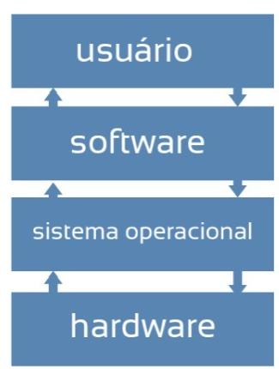

Atualmente existem vários tipos de sistemas operacionais disponíveis no mercado e cada um deles atendem necessidades específicas.

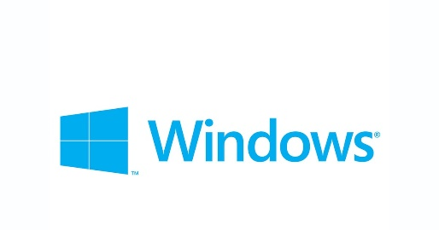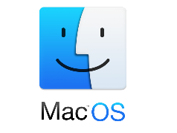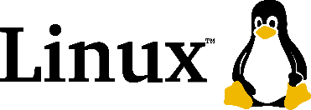

A escolha do sistema está relacionada a necessidades específicas levando em consideração o levantamento das funcionalidades e compatibilidade que o sistema oferece.  
E é muito importante optar sempre por sistemas atualizados pois sistemas antigos possuem maior tendência a falhas de segurança.

Os sistemas utilizados em grandes computadores são conhecidos como sistemas de grande porte ou como mainframe.  
São sistemas com capacidade de gerenciar diversos recursos simultaneamente pois vários processos precisam ser executados para que o sistema se mantenha em funcionamento.

Drivers

O driver é um pequeno software controlador de um componente ou dispositivo de um computador.  
Ele é necessário para auxiliar o sistema operacional a conseguir identificar e gerenciar os hardwares instalados no computador.  
No caso de equipamentos Plug and Play, o próprio sistema operacional já tem os drivers necessário fazendo com que o usuário não precise instalar nada extra para que determinado hardware funcione, porém há casos em que drivers específicos precisam ser instalados, e sendo assim não se trata mais de equipamento Plug and Play.

Redes

# Ativos de redes

Os ativos de redes são equipamentos que possibilitam a estruturação das redes de computadores e do acesso à internet, entre eles estão hubs, switches, roteadores, servidores, placas de rede, firewall e outros.

Suas funcionalidades são:

* Regenerar e retransmitir sinais de dados,
* Direcionar os pacotes para que tomem o melhor caminho até o destino,
* Proporcionar segurança para a rede.

Para garantir um bom funcionamento aliado a segurança e desempenho dos ativos de redes,

É importante que todo administrador de rede tenha conhecimento do que esta acontecendo com sua rede em tempo real.  
E para realizar essa tarefa de monitoramento real time, é necessário a utilização de softwares de monitoramento em todos os ativos de uma rede.  
  
  
Exemplos de Softwares de monitoramento:

* Nagios
* Cacti
* Zabbix
* MRTG

# Tipos de Ativos de Rede Switch (Também chamado de comutador) é um equipamento com múltiplas portas utilizados para conectar dispositivos finais. (por exemplo: Computador, Servidor) em uma rede local. Esse dispositivo trabalha na camada 2 do modelo OSI, ou seja ele utiliza o endereçamento MAC para realizar a entrega dos dados para o destinatário.

# Eles podem ser do tipo Switch gerenciável ou não gerenciável.

# **Switch não gerenciável:** são equipamentos mais simples que não permitem e não necessitam que seja realizada nenhuma configuração e por isso são mais indicados para uso doméstico ou para pequenas empresas.

# **Switch** **Gerenciável**: são equipamentos mais avançados que permitem a realização de configurações e ativação de novos recursos como por exemplo POE (Power over Ethernet), Segurança de portas, Vlans, controle de banda, QOS, etc... HUB São dispositivos com múltiplas portas utilizados par conectar dispositivos finais em uma rede local de computadores e são antecessores do switch mas o uso de hub tem caído drasticamente principalmente em ambientes empresariais pelo fato desse dispositivo apresentar baixo desempenho e falta de segurança.

# Roteador: O roteador é um equipamento que trabalha na camada 3 do modelo OSI. Ele tem a função de conectar redes diferentes e utiliza o endereço IP para o encaminhamento de pacotes até chegar ao seu destino. Esse equipamento suporta vários tipos de tecnologia como fibra óptica, ethernet, 3g, seriais e wireless.

# Existem roteadores domésticos que são ideais para uso residencial ou em pequenos escritórios por possuírem limitação em relação a recursos suportados como quantidade de memória RAM e processamento. E também existem os roteadores empresariais que são roteadores mais robustos que foram desenvolvidos para trabalhar com alta taxa de dados sendo ideais para ambientes empresariais. E geralmente esses rotadores mais avançados suportam protocolo de roteamento dinâmico, voip, firewall, vpn, etc... Roteador Wireless ou Acess Point: São equipamentos responsável por fornecer conexão a dispositivos finais através da rede sem fio. (Wireless) Eles trabalham na 2 camada do modelo OSI assim como o Switch. Quando um dispositivo que possui placa de rede sem fio se conecta a uma rede wireless, ele se associa a um acess point (AP) e através desse AP, o cliente conseguirá obter acesso aos serviços de rede. Tipos de portas

um fator de extrema importância na hora de escolher os ativos de redes é a velocidade com que as portas operam.  
A velocidade é a capacidade máxima de dados que uma determinada interface pode trafegar por segundo.

|  |  |
| --- | --- |
| Tipo de porta | Velocidade |
| Ethernet | 10 Mbit/s |
| Fast Ethernet | 100 Mbits/s |
| Giga Ethernet | 1 Gbit/s |
| 10 Giga Ethernet | 10 Gbit/s |

Conformidade entre ativo e Cabeamento  
*para utilizar ao máximo a largura de banda disponível em cada interface e usufruir bem do potencial da conexão, é necessário que haja conformidade entre o cabeamento e interfaces.  
Por exemplo não adianta utilizar interfaces com porta Giga Ethernet se estiver usando um cabeamento que só suporta 100Mb.

Cabeamento Estruturado

Existem diferentes tipos de cabos que podem ser utilizados para interligar equipamentos em uma rede computacional.  
  
cada tipo de cabo serve para atender a diferentes necessidades como velocidades, alcances e ambientes específicos.  
  
Existem órgãos responsáveis pela padronização de toda essa variedade de cabeamentos.  
Dentre eles destacam-se:

* TIA - Telecomunications Industry Association
* ISO - International Organization for Standardization
* IEEE -Institute Eletrical and Eletronics Enginers
* ANSI - American National Standards Institute

O tipo de cabeamento mais utilizado é o cabeamento UTP que é o Cabo de par trançado não blindado.

Consiste em 4 pares de fios coloridos codificados que são trançados juntos e envolvidos em um revestimento de plástico flexível.  
  
Os frios são trançados para cancelar os ruídos (sinais não desejados).  
esse efeito de cancelamento também ajudará a evitar interferências de outras fontes internas chamadas de diafonia (linha cruzada).

Categorias do Cabeamento UTP

Cat5 – Conexões em transmissões de dados e voz na velocidade de até 100 Mbps.

Cat5e – traz uma melhoria nas características dos materiais utilizados na categoria 5,  
permitindo então um melhor desempenho sendo especificado até 100Mhz e velocidades de 1Gbps.

Cat6a – Desempenho especificado até 250Mhz e velocidades de 1Gbps até 10 Gbps.  
  
  
OBS: todas essas categorias suportam uma distancia máxima de até 100 metros.  
Acima de 100 metros, a rede não opera com o mesmo desempenho pois ocorre atenuação do sinal.  
  
para resolver esse tipo de situação é necessário inserir um dispositivo intermediário para regenerar e redistribuir o sinal como por exemplo: switch, hub, roteador.  
E uma outra solução seria a utilização de fibra óptica.

# Cabeamento de par traçado blindado (STP)

Esse tipo de cabo é semelhante ao UTP, porém ele tem uma malha blindada global que proporciona uma maior imunidade as interferências externas eletromagnéticas e de radiofrequência.  
  
Sua blindagem interna que envolve cada par traçado do cabo, tem o objetivo de reduzir a diafonia.  
Porém se a blindagem não for aterrada em uma das extremidades do cabo STP, ela se transformará em uma antena e multiplicara os problemas de interferência.

# Cabeamento direto e cabeamento crossover

Para realizar a conexão entre dispositivos podemos utilizar um cabo UTP ou STP  
e dependendo da sequência que for utilizada nas extremidades teremos um cabo direto ou crossover.

As extremidades devem estar no padrão TIA-568A ou TIA-568B.  
  
Cabo direto: as duas extremidades ficam no padrão TIA-568A ou TIA-568B.  
sendo indicado para conectar dispositivos não semelhantes. (exceto conexão roteador/computador).

Cabo crossover: uma extremidade no padrão TIA-568A e outra TIA-568B.  
utilizado para ligar dispositivos similares na rede.  
  
  
Segurança no cabeamento

O cabeamento de cobre, é propenso a sofrer interferências de sinal externo que pode prejudicar o desempenho da conexão pois os sinais externos podem distorcer ou corromper os sinais de dados transportados pelo meio físico de cobre.

fontes de ruído

Tudo que pode causar algum tipo de interferência, pode ser considerado uma fonte de ruído.  
podemos destacar alguns exemplos:

* Ondas de rádio,
* Luzes fluorescentes,
* Motores elétricos, e outros dispositivos eletromagnéticos.

*Além do risco de sofrer interferências, os cabeamentos também sofrem riscos de fogo em que o isolamento e o revestimento dos cabos podem ser inflamáveis ou produzir fumaça tóxica quando aquecidos ou queimados.  
  
Os padrões de especificação para segurança são:

* TIA-568 – CABEAMENTO EXTRUTURADO EM ISNTALAÇÕES COMERCIAIS.
* TIA-569 – ENCAMINHAMENTO DE CABOS PARA CANALETAS, ELETRODUTOS, INFRAESTRUTURA, BANDEJAS, CALHAS, ETC...
* TIA-570 – CABEAMENTO EXTRUTRADO PARA INSTALAÇÕES RESIDENCIAS.
* TIA-606 – ADMINISTRAÇÃO DA DOCUMENTAÇÃO
* TIA-607 – ESPECIFICAÇÃO DE ATERRAMENTO.